Miaketa !
Buluz zaite
Ukurt zaite, eztul egizu...
Itzul zaite, altxa zangoak !

Nere ametxek ereman naute ingumara,
Atzerrikora eta giltzapeko ilhunpera.
Nere justiziaren eta zuzentasunaren ketatik
Ez da nigar eta oinazerik baizik sortu.

Hamar urte orain,
Gure behakoak ez direla kurutzatu
Gure bozak ez direla nahasi
Gure irriek ez dutela elgarrekin ozendu.

Hamar urte, zure haurraren adina.
Zonbat aldiz zira gauaz jeiki
Bere amets kexuen eztitzeko ?
Zonbat aldiz duzu kontsolatu ?

Nere gorputz tranpatutik, trabatutik
Hari buruz, ardura, doaz nere gogoetak,
Itodurarik urruntzeko indarra
Hartarik ateratzen banu bezala.

Bainan egun batez, elgarretaratuko gira
Eta hodeiertzera behatuko dugu,
Gogoan atxikiz behexirik iragana,
Biziaren gau ta argi eginak.

Olerkia / Poème : Gabi Mouesca
Doinua/ Musique : Joseph Lafitte et Les Copains d’Accords
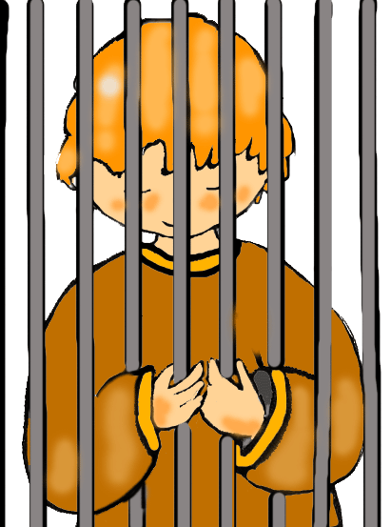
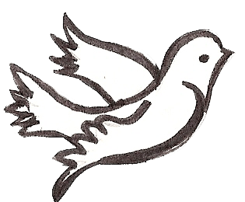

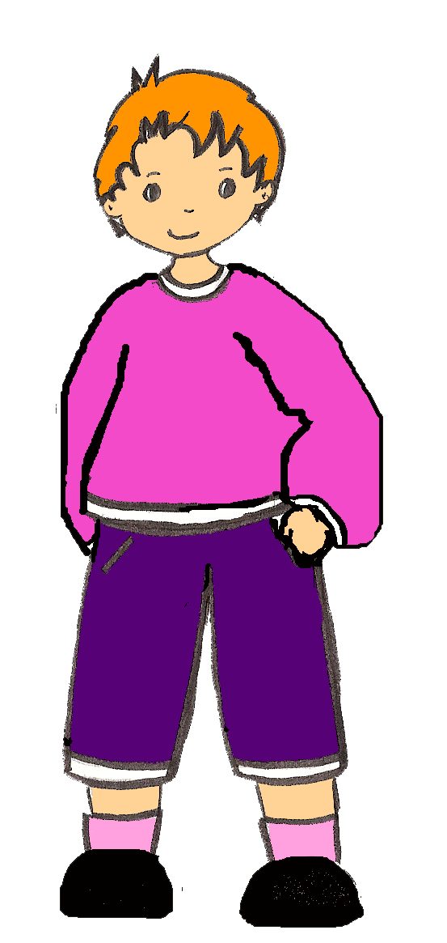
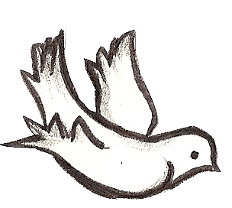
Fouille !
Déshabillez-vous,
Penchez-vous, toussez...
Retournez-vous, soulevez les pieds !

Mes rêves m’ont plongé dans un cauchemar,
Celui de la nuit carcérale et de l’exil.
De ma quête de justice et de dignité,
Je n’ai retiré que pleurs et douleurs.

Dix ans maintenant,
Que nos regards ne se sont pas croisés,
Que nos voix ne se sont pas mêlées,
Que nos rires, ensemble, n’ont pas résonné.

Dix ans, l’âge de ton enfant.
Combien de fois t’es-tu la nuit levé,

Pour apaiser ses rêves agités ?
Combien de fois l’as-tu consolé ?

De mon corps piégé, emmuré,
Vers lui, souvent, vont mes pensées.
Comme si pour échapper à mon asphyxie,
En lui, je puisais mon énergie.

Mais un jour, nous nous retrouverons,
Et vers l’horizon nous regarderons,
En pensant au passé vécu séparés.
Ombre et lumière de la vie incarnés.

Olerkia / Poème : Gabi Mouesca
Doinua/ Musique : Joseph Lafitte et Les Copains d’Accords
